O TEOREMA DE PAPPUS PELA ÓTICA DA GEOMETRIA PROJETIVA COM O ARRIMO DO GEOGEBRA

Lucas Cunha Bastos
Italândia Ferreira de Azevedo
Francisco Evamar Barros
Renata Teófilo de Sousa
Francisco Régis Vieira Alves

RESUMO

Nesse trabalho temos como objetivo apresentar a demonstração do Teorema de Pappus pela óptica da Geometria Projetiva, com o amparo do software GeoGebra em sua visualização, construção e considerações algébricas para seu desenvolvimento. Dada a carência do ensino de Geometria Projetiva nos cursos de licenciatura em Matemática, propomos aqui uma situação didática para que o ensino deste tópico seja realizado, tornando o aprendizado potencialmente mais simples. A metodologia adotada para este trabalho é a Engenharia Didática, em suas duas primeiras fases – análises preliminares e análise a priori – com ênfase na Engenharia Didática de Formação (EDF), tendo em vista que essa proposta é voltada para licenciandos em Matemática e futuros docentes na área. Como resultados trazemos a demonstração do Teorema de Pappus, estabelecida a partir de conceitos matemáticos ao alcance de professores em formação, em que as construções realizadas com o aporte do GeoGebra para sua demonstração tornam-se possíveis de serem reproduzidas no âmbito da sala de aula.

Palavras-chave: Geometria Projetiva. Teorema de Pappus. Demonstração. GeoGebra.

INTRODUÇÃO
A Geometria Projetiva é uma área da Matemática pouco explorada, tanto no Ensino Básico quanto no Ensino Superior. Poucos são os cursos de licenciatura em Matemática que abordam o tema, o que o torna desconhecido aos professores em formação. Após um levantamento acerca das matrizes curriculares das vinte principais universidades do país, apenas duas traziam disciplinas direcionadas ao estudo de Geometria Projetiva. Dado o fato de que muitas universidades não abordam essa Geometria, sugerimos sua inserção no ensino de geometrias não-euclidianas, ou ainda no ensino de Geometria Espacial.
Essa área da Geometria, contudo, trabalha uma visão mais próxima do ambiente real do que a própria Geometria Euclidiana. Barros e Andrade (2010) explicam que na Geometria Euclidiana é postulada a existência de retas que não se intersectam, ou seja, retas paralelas. Este postulado entre em contradição com realidade que aprendemos visualmente. “Quando estamos numa longa estrada em linha reta, seus lados são assumidos paralelos, mas a nossa sensação nos diz que elas concorrem num ponto muito longe, chamado ponto de fuga. No ponto de fuga as duas retas estão intersectando”. (BARROS; ANDRADE, 2010, p. 93).
Partindo dessa premissa, para auxiliar o ensino de Geometria Projetiva, propomos uma abordagem introdutória desta área do conhecimento a partir da demonstração de um de seus teoremas. Assim, fazemos uso de conceitos matemáticos que podem ser verificados de forma simples com o amparo do software GeoGebra como instrumento de visualização e manipulação, promovendo um ambiente de aprendizagem e viabilizando seu desenvolvimento.
Para tal, utilizaremos como metodologia para este trabalho a Engenharia Didática (ED), voltada especificamente para a Engenharia Didática de Formação (EDF), como base teórico-metodológica na relação pesquisa e ensino, de modo a construirmos uma proposta didática para a demonstração desse teorema na formação de professores.
Detalharemos uma abordagem do professor à introdução da Geometria Projetiva, sugerindo a criação de uma situação didática que solicite ao aluno a demonstração do Teorema de Pappus pela Geometria Euclidiana. É esperado que os alunos consigam desenvolver, mesmo que de modo rudimentar, a demonstração sem o conhecimento da situação de dificuldade proposta no texto. Então desafiamos o aluno a demonstrar o Teorema de Pappus.
Assim, o objetivo desse trabalho é apresentar uma proposta didática para o ensino do Teorema de Pappus pela óptica da Geometria Projetiva com o arrimo do software GeoGebra para o desenvolvimento das etapas necessárias, a partir da Teoria das Situações Didáticas.
Brousseau (2008, p. 20) traz que “uma ‘situação’ é um modelo de interação de um sujeito com um meio determinado”. Assim, nossa intenção é incentivar os professores em formação a serem investigadores, capazes de formular hipóteses, conjecturar teorias e conceitos, ao passo que, por meio de situações favoráveis propostas pelo professor (ou pesquisador), estes, ao agir, transforme aquela informação em conhecimento para si mesmo.
O uso do software entra como papel principal, em especial, na relação entre os planos, base e projeção. A transição do problema apresentado para a sua solução dentro da Geometria Projetiva passa a ser mais clara dentro do exposto no software.

REFERENCIAL TEÓRICO-METODOLÓGICO
Esta pesquisa utiliza como base a Engenharia Didática (ED) com foco na Engenharia Didática de Formação (EDF) como forma de auxiliar o professor em formação na sua construção de conhecimento sobre o conteúdo a ser trabalhado. A ED é uma metodologia de pesquisa sistematizada em quatro fases, sendo estas: análise preliminar; concepção e análise a priori; experimentação; análise a posteriori e validação (PAIS, 2002). No caso deste trabalho, trazemos as duas primeiras fases da Engenharia – Análise Preliminar e Análise a Priori –, uma vez que esta abordagem faz parte de uma tese de doutorado em andamento.
Sugerimos como teoria de ensino para seu desenvolvimento a Teoria das Situações Didáticas (TSD) (BROUSSEAU, 2008), por sua familiaridade com a Engenharia Didática. Alves (2016) explica que o movimento dialético, constituído da relação entre professor, aluno e saber, alicerça a TSD, tendo em vista o desenvolvimento de um pensamento sistemático, crítico e reflexivo, que permite apreender um amplo repertório de fenômenos relacionados com o Ensino de Matemática. Assim, a situação didática deve ser arquitetada para que o aluno construa o saber e cabe ao docente planejar os dispositivos didáticos que propiciem sua evolução intelectual.
Na análise preliminar investigamos a problemática na demonstração do Teorema de Pappus pelo prisma da Geometria Euclidiana. Esta demonstração é permeada de dificuldades em sua compreensão, quando atinge um obstáculo em relação à sua estrutura. Nesse momento, fez-se necessário criar a prova de que, mesmo diante desse obstáculo, o teorema sustenta-se como verdadeiro, uma vez que este pode ser representado por uma outra óptica, que no caso é a da Geometria Projetiva, conservando todas as suas propriedades. Porém, essa transição não é trivial, uma vez que os estudos em Geometria Projetiva são escassos no ambiente de formação do professor, muitas vezes sendo uma lacuna em sua formação, sendo acessado por vezes a partir de uma busca individual por esse saber ou em uma formação continuada.
Os softwares de Geometria Dinâmica, como o GeoGebra, entram para fornecer o auxílio visual, mas principalmente a possibilidade de manipular os elementos geométricos e assegurar, com base no que pode ser estruturado nas construções realizadas, uma precisão dos dados e dos cálculos a serem realizado. Isso é fundamental para a interpretação das transições entre as geometrias. Dessa maneira, o GeoGebra permite a manipulação dos elementos provendo as ferramentas necessárias para a criação do plano projetivo em contraponto ao plano euclidiano, o que possibilita a comparação imediata entre suas propriedades geométricas.
Desta maneira, na análise a priori deste trabalho, desenvolvemos uma situação didática que aborda a demonstração do Teorema de Pappus com arrimo do GeoGebra, de modo a estruturar uma proposta de ensino viável desta demonstração em sala de aula. Com efeito, buscamos contribuir à formação dos estudantes de licenciatura, enquanto conhecimento a ser explorado em sua atuação profissional, e ao professor em exercício, sendo um recurso metodológico a ser trabalhado na preparação de suas aulas.

DESENVOLVIMENTO
Para a situação didática em questão, trabalhamos a demonstração do Teorema de Pappus. Como situação de ação deve-se solicitar aos alunos que demonstrem o teorema de acordo com seus conhecimentos prévios, apresentando a eles o desafio sugerido na introdução. Espera-se ser desconhecido pela maioria dos alunos o obstáculo de demonstração e a própria Geometria Projetiva. De início, não se deve abordar a demonstração projetiva para que os alunos possam, na situação de validação, perceber sua necessidade, evitando obstáculos que possam surgir ao nos limitarmos a Geometria Euclidiana. O Teorema de Pappus é intrigante como patamar inicial de trabalho, por ser um teorema que não exige conhecimento avançado de Matemática para compreender sua demonstração. Como aponta Richter-Gebert (2011, p. 4):
Talvez a propriedade mais importante seja que, de certo modo, o Teorema de Pappus é o menor teorema expressivo somente em termos elementares. Os únicos objetos envolvidos na definição do teorema de Pappus são pontos e retas e a única relação necessária na formulação do teorema é a incidência. Declarado corretamente, o teorema consiste somente de nove pontos e nove retas e não há outro teorema com menos itens. (RICHTER-GEBERT, 2011, p.4, tradução livre).

Assim, o Teorema de Pappus é colocado com elementos simplificados, o que permite que sua demonstração seja compreendida apenas com conhecimentos de nível básico. O Teorema de Pappus define que “Sejam A, B e C três pontos em uma reta e sejam X, Y e Z três pontos em outra reta. Se as retas$\overset{⃡}{AY}$, $\overset{⃡}{BZ}$e $\overset{⃡}{CX}$ intersectam as retas$\overset{⃡}{BX}$,$\overset{⃡}{CY}$e $\overset{⃡}{AZ}$, respectivamente, então os três pontos de interseção são colineares” (Richter-Gebert, 2011, p. 4). Podemos representá-lo como mostra a Figura 01:
Figura 01 – Teorema de Pappus
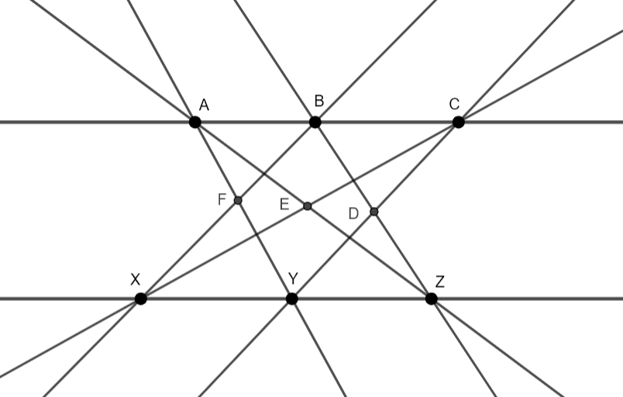
Fonte: Elaboração dos autores (2022).

Nesta construção, a demonstração a seguir por si só já cumpre o seu papel, uma vez que os elementos estão devidamente estabelecidos e os pontos utilizados como condições iniciais já estão explícitos. Ademais, essa demonstração poderia ser realizada na própria Geometria Euclidiana, não sendo necessária a transposição do Teorema para o plano projetivo. Partindo deste ponto, fica evidente a necessidade de se criar um momento introdutório, justificando as razões pelas quais seria viável trabalhar com a Geometria Projetiva e sua importância nesta situação, que aparentemente não há impeditivos em sua demonstração.
Como vemos a seguir, há uma situação em que o Teorema de Pappus não pode ser verificado por meio da Geometria Euclidiana como base conceitual. Tal situação ocorre quando as retas $\overset{⃡}{AY}$||$\overset{⃡}{BX}$, $\overset{⃡}{BZ}$||$\overset{⃡}{CY}$e consequentemente $\overset{⃡}{CX}$||$\overset{⃡}{AZ}$. Neste caso, não há a interseção entre as retas citadas no teorema, pois estas são paralelas e o axioma das paralelas afirma que: “Seja $r$ uma reta e $A$ um ponto não em $r$. Então existe apenas uma reta no plano que passa por $A$ e não intersecta $r$” (BARROS; ANDRADE, 2010, p. 21). Isso nos mostra, a princípio, que não é possível a existência da colinearidade entre os pontos de interseção.
Esta situação, porém, é possível de ser demonstrada quando considerada pelo viés da Geometria Projetiva, pois o axioma das paralelas neste sistema geométrico tem características que diferem do que é estabelecido na Geometria Euclidiana, sendo este um dos seus principais diferenciais. Na Geometria Projetiva, o axioma estabelece que “Seja $r$ uma reta e $A$ um ponto não em $r$. Então toda reta que incide em $A$ intersecta $r$” (BARROS; ANDRADE, 2010, p. 94).

Figura 02 – Teorema de Pappus – Paralelas
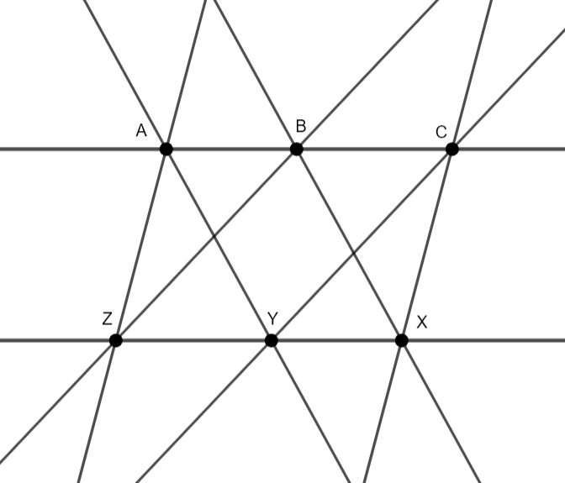
Fonte: Elaboração dos autores (2022).

Assim sendo, não há em Geometria Projetiva uma situação dentro do Teorema de Pappus em que as retas não se intersectam. Na Geometria Projetiva, do contrário do que se propõe na Euclidiana, duas retas distintas sempre têm ao menos um ponto em comum. Retas paralelas no plano euclidiano, quando transpostas para o plano projetivo, encontram-se no chamado ponto de fuga, e este encontra-se sobre a linha do horizonte, que por sua vez contém todos os pontos de fuga do plano em questão.
Para transpor esta construção, propomos a utilização do software GeoGebra, criando planos perpendiculares entre si. Em um destes planos, nomeado plano de base, será construído o Teorema de Pappus no caso das paralelas; o outro plano, nomeado de plano de projeção, conterá a projeção dos pontos e retas criadas no plano de base. Desta forma, conseguimos tornar visível a diferença citada entre os tipos de Geometria trabalhados ao se traçarem as paralelas.
Sugerimos que a construção seja feita durante a demonstração do Teorema, de modo a garantir que o que está sendo criado potencialize o aprendizado do aluno, uma vez que este poderá verificar propriedades e apontamentos feitos pelo professor em suas observações. O intuito é criar uma situação que poderá favorecer a compreensão do aluno na estruturação de seus elementos. Dessa forma, a manipulação do cenário de construção deve ser realizada para que se possa ter uma melhor noção do espaço tridimensional em trabalho.
Figura 03 – Teorema de Pappus – Plano de Projeção x Plano de Base
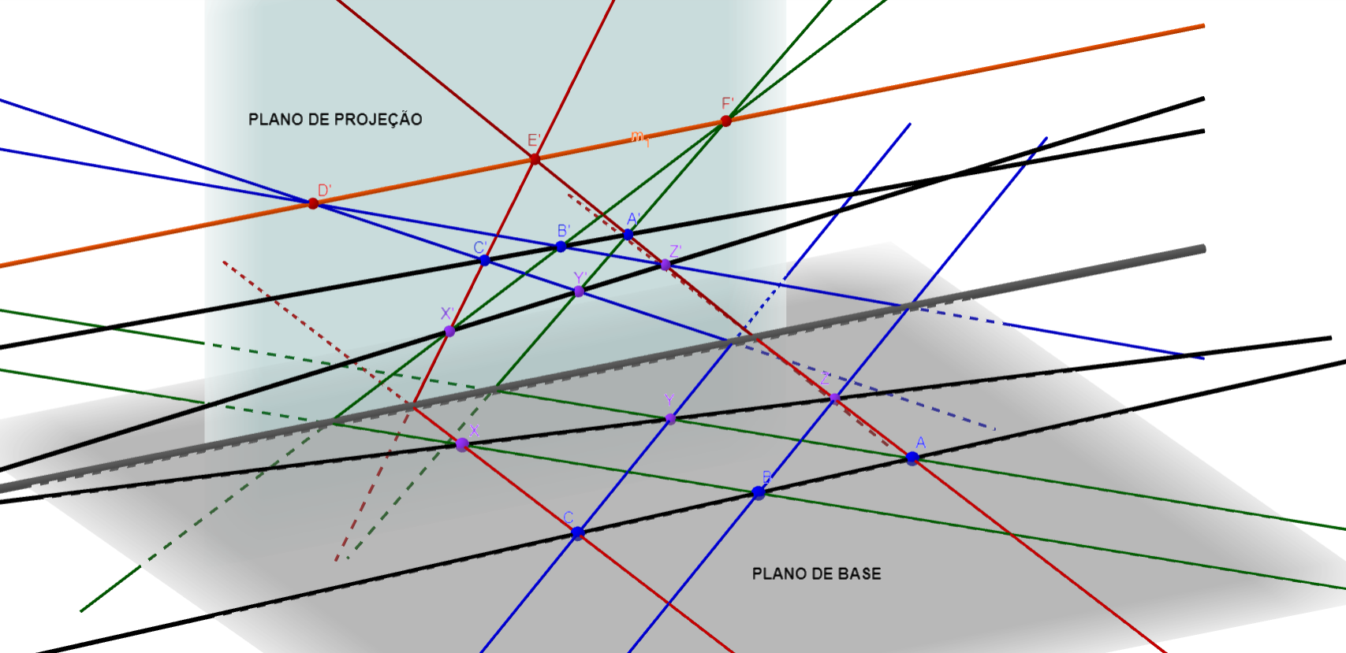
Fonte: Elaboração dos autores (2022).

Utilizando o conceito de perspectiva, podemos demonstrar a situação proposta com aporte do GeoGebra, em que o Teorema de Pappus com retas paralelas não se altera quando apresentado via Geometria Projetiva. Observando a Figura 03, podemos ver que o teorema representado no plano de base compõe o plano Euclidiano, sendo projetado no plano vertical de projeção e os seus pares de retas paralelas, representadas pelas cores azul, vermelho e verde, encontram-se nos pontos $D’$, $E’$ e $F’$, respectivamente. Estes três pontos são colineares, como afirma o teorema, e estão todos contidos na linha de horizonte, pois os três são pontos de fuga das retas paralelas. Podemos ver isto ilustrado na Figura 04:
Figura 04 – Teorema de Pappus – Abordagem no plano projetivo
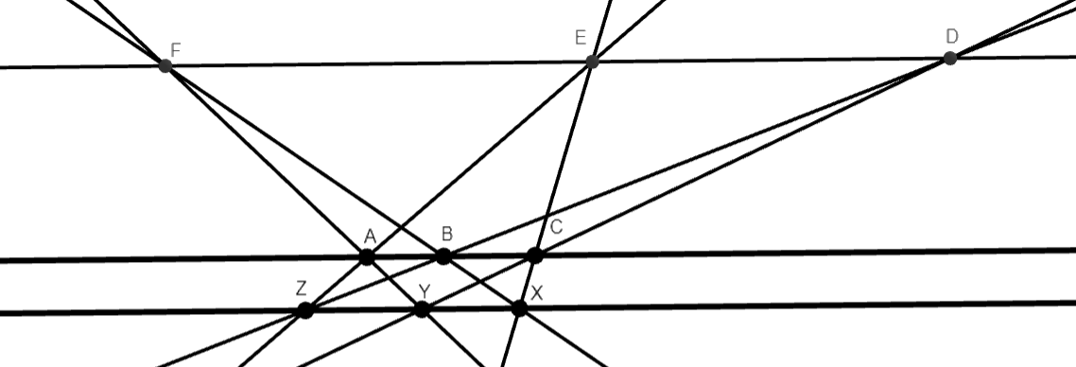
Fonte: Elaboração dos autores (2022).
Utilizando o GeoGebra, podemos verificar a colinearidade dos pontos criados para qualquer situação, utilizando a função de determinante. Para isso numa criação onde tem-se os pontos de intersecção das retas, nomeados $D$, $E$ e $F$, basta utilizar-se do comando:
$$Determinante(\{\{x(D),y(D),z(D)\},\{x(E),y(E),z(E)\},\{x(F),y(F),z(F)\}\})$$
e o software retornará a versão matricial com o resultado do determinante, que neste caso, para que se a colinearidade entre os pontos ocorra, deve ser numericamente igual a zero, como mostra a Figura 05:
Figura 05 – Resposta matricial do proposto no aplicativo GeoGebra
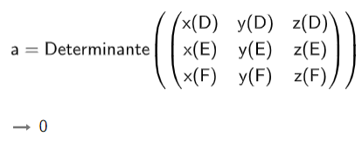
Fonte: Elaboração dos autores (2022).

Até esse ponto, uma vez que sem o amparo de uma demonstração algébrica geral, caracteriza-se a situação de formulação, onde o aluno busca com base no meio (milieu) resolver a situação proposta, utilizando o GeoGebra como meio de verificação do Teorema de Pappus dentro do ambiente. É esperado que seja de conhecimento dos alunos, uma vez que aborda temáticas comuns ao ensino básico, como a colinearidade por meio do uso de determinantes.
Para uma demonstração algébrica, onde aqui caracterizaria o envolvimento do professor, logo passaríamos pela situação de validação, uma vez que o aluno deve tentar formalizar sua solução ao problema; e situação de institucionalização, em que o professor revela o obstáculo criado e a forma de transpô-lo via Geometria Projetiva. Podemos utilizar uma prova para o Teorema de Pappus que abrange a visão projetiva, conforme vista por Richter-Gebert (2011). Uma vez que os pontos do plano projetivo estão contidos em R³, temos que alguns axiomas permanecem verdadeiros, tal como o axioma da incidência e, por consequência, o cálculo da colinearidade dos pontos por meio do determinante de suas coordenadas. Assim, contemplaremos todas as possibilidades de posicionamento das retas citadas no teorema.
Para essa demonstração chamaremos o ponto de interseção de $\overset{⃡}{BZ}$ e $\overset{⃡}{CY}$ como $D$, a interseção de $\overset{⃡}{CX}$ e $\overset{⃡}{AZ}$ como $E$ e a interseção de $\overset{⃡}{AY}$ e $\overset{⃡}{BX}$como $F$. Além disso, devemos considerar também que a tripla de pontos $(A,X,D)$ não são colineares em situação alguma. Assumindo que $(A,X,D)$não são colineares, é possível apontar também uma situação em que os pontos $(A,X,D)$ são dispostos de tal modo, sem prejudicar a construção geral, que formam um triângulo equilátero.
Agora, podemos considerar uma situação em que, alocados no espaço, os pontos $(A,X,D)$ representam, respectivamente, os vetores unitários $(1,0,0)$, $(0,1,0)$ e $(0,0,1)$. Uma vez que esta situação foi inserida em ℝ³, cada ponto pode ser representado por coordenadas homogêneas tridimensionais. Assim, três pontos $P$, $Q$ e $R$ são tidos como colineares se, e somente se, a matriz $3x3$ formada por suas coordenadas possuir determinante zero. Abreviamos este determinante por $[PQR]$. Representamos abaixo, a estrutura matricial pretendida:

Matriz 1 – Determinantes das coordenadas dos pontos do teorema
$$\begin{matrix}A \\ B \\ \begin{matrix}C \\ X \\ \begin{matrix}Y \\ Z \\ \begin{matrix}D \\ E \\ F\end{matrix}\end{matrix}\end{matrix}\end{matrix}\left|\begin{aligned}\begin{aligned}\begin{matrix}1 & 0 & 0 \\ a & b & c \\ d & e & f\end{matrix} \\ \begin{matrix}0 & 1 & 0 \\ g & h & i \\ j & k & l\end{matrix}\end{aligned} \\ \begin{matrix}0 & 0 & 1 \\ m & n & o \\ p & q & r\end{matrix}\end{aligned}\right| \begin{matrix}\left[A,B,C\right]=0⇒ce=bf \\ \left[A,E,Z\right]=0⇒ko=ln \\ \begin{matrix}\left[A,F,Y\right]=0⇒iq=hr \\ \left[B,F,X\right]=0⇒ar=cp \\ \begin{matrix}\left[B,D,Z\right]=0⇒bj=ak \\ \left[C,E,X\right]=0⇒fm=do \\ \begin{matrix}\left[C,D,Y\right]=0⇒dh=eg \\ \left[X,Y,Z\right]=0⇒gl=ij \\ \overline{\left[D,E,F\right]=0⇒mp=nq}\end{matrix}\end{matrix}\end{matrix}\end{matrix}$$
As iniciais minúsculas da matriz representam as coordenadas dos pontos não definidos.
Com base na premissa inicial, de que os pontos $(A,D,X)$ não seriam colineares e sim pontos com base nos vetores unitários, podemos ver na Figura 06 que os demais pontos não poderiam estar contidos em quaisquer dos eixos cartesianos. Dado o fato de que os três pontos são a base do plano onde as retas do teorema estão contidas, logo, os eixos cartesianos só poderiam coincidir com o plano do teorema nos pontos supracitados. Assim, nenhuma de suas coordenadas poderia ser nula, pois para isso deveriam coincidir com os pontos $(A,D,X)$, o que invalidaria a situação proposta.

Figura 06 – Teorema de Pappus de acordo com as condições iniciais de demonstração
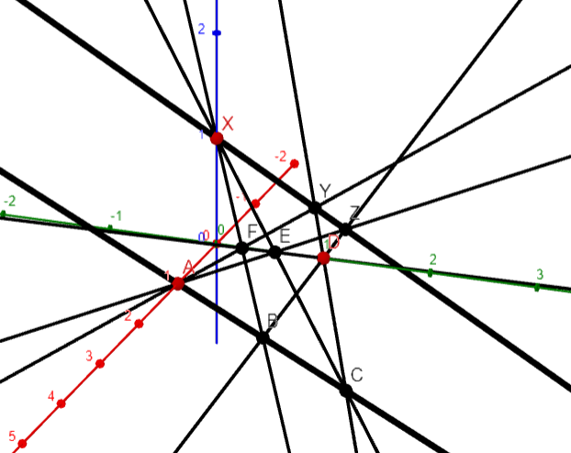
Fonte: Elaboração dos autores (2022).

Podemos comprovar o mesmo, a partir da tripla $(C,X,D)$ que também não é colinear. Caso contrário, esta tornaria duas retas ($\overset{⃡}{CDX}$ e $\overset{⃡}{CEX}$) coincidentes. Entretanto, o determinante formado por estes pontos resulta em:
$$\left|\begin{matrix}d & e & f \\ 0 & 1 & 0 \\ 0 & 0 & 1\end{matrix}\right|=d$$
Um argumento semelhante funciona para cada uma das outras variáveis. Ou seja, adotando três pontos que certamente, segundo o teorema, não são colineares, sendo dois desses pontos definidos na prerrogativa primeira, podemos obter um determinante em que o resultado é igual a qualquer uma das coordenadas. Isso garante que elas não sejam nulas, uma vez que isso resultaria na colinearidade dos pontos.
Com a escolha de pontos feita inicialmente, ou seja, a tripla $(A,D,X)$, podemos ver na Matriz 1 que cada determinante dos conjuntos de três pontos colineares pode ser reduzido para uma subdeterminaste $2x2$ da matriz das coordenadas. Tomando todas as equações, excetuando-se apenas a da reta formada pela tripla $(D,E,F)$, e multiplicando todos os primeiros membros e em seguida todos os segundos membros, temos:
$$\begin{matrix}ce=bf \\ ko=ln \\ \begin{matrix}iq=hr \\ ar=cp \\ \begin{matrix}bj=ak \\ fm=do \\ \begin{matrix}dh=eg \\ gl=ij \\ \overline{\begin{aligned}ce∙ko∙iq∙ar∙bj∙fm∙dh∙gl=bf∙ln∙hr∙cp∙ak∙do∙eg∙ij \\ abcdefghijklmoqr=abcdefghijklnopr \\ abcdefghijkl m o q r=abcdefghijkl n o p r \\ mq=np\end{aligned}}\end{matrix}\end{matrix}\end{matrix}\end{matrix}$$
O que resulta, após os cancelamentos apropriados, em $mq = np$, retomando a colinearidade da tripla $(D,E,F)$. Como vimos anteriormente, nenhuma das coordenadas pode ser nula, então o processo de cancelamento como descrito é inteiramente possível.
Assim, podemos concluir que, uma vez comprovada a colinearidade da tripla $(D,E,F)$, está então demonstrado o teorema de Pappus, sendo indiferente o posicionamento das retas e seu paralelismo no plano euclidiano.
CONSIDERAÇÕES FINAIS
Após construir a demonstração do Teorema de Pappus com o amparo do GeoGebra neste estudo, percebemos que, apesar desta uma demonstração não demandar conhecimentos matemáticos avançados, o uso do GeoGebra viabiliza sua demonstração. Independente dos pontos criados na construção, podemos utilizar a ferramenta matricial para confirmar a colinearidade dos pontos de intersecção entre as retas. Assim, a demonstração em si passa a ser um apoio didático-metodológico ao que se busca fazer na construção do software.
Tanto para a construção no plano euclidiano quanto no plano projetivo, dado o comparativo entre estas geometrias, o GeoGebra entra como ferramenta de iteração e visualização avançada, permitindo a manipulação de seus elementos e a inalteração de seus resultados, uma vez que estes estão pautados em axiomas e postulados matemáticos.
Uma vez munido da demonstração, passa a ser trivial seu uso no ensino e na utilização do GeoGebra em aula, permitindo assim ao professor ter a possibilidade de trabalhar com seus alunos variações da construção e extrapolações do que foi trabalhado. Para o desenvolvimento desta proposta didática, propomos como teoria de ensino a Teoria das Situações Didáticas (TSD), que foi desenvolvida também no seio da Didática da Matemática francesa em consonância com a Engenharia Didática.

REFERÊNCIAS
ALVES, F. R. V. Didática de Matemática: Seus pressupostos de ordem epistemológica, metodológica e cognitiva. Interfaces da Educação, v. 7, n. 21, p. 131-150, 2016.

BARROS, A.; ANDRADE, P. Introdução à Geometria Projetiva. Textos Universitários, Rio de Janeiro: SBM, 2010.

BROUSSEAU, G. Introdução ao estudo das situações didáticas: conteúdos e métodos de ensino. São Paulo: Ática, 2008.

RICHTER-GEBERT, J. Pappos’s Theorem: Nine Proofs and Three Variations. In: Perspectives on Projective Geometry: A Guided Tour through Real and Complex Geometry. (Draft Version). Berlin, Heidelberg: Springer, 2011.

BASTOS, L. C. Uma introdução ao estudo da perspectiva para alunos do ensino médio. Dissertação (Mestrado em Educação Matemática). Universidade Anhanguera, São Paulo, 2015.

PAIS, L. C. Didática da matemática: uma análise da influência francesa. 2.ed. Belo Horizonte: Autêntica, 2002.

Doutorando em Ensino, Rede Nordeste de Ensino - RENOEN/IFCE campus Fortaleza, lucascbastos@gmail.com;
Doutoranda em Ensino, Rede Nordeste de Ensino - RENOEN/IFCE campus Fortaleza, italandiag@gmail.com;
Doutorando em Ensino, Rede Nordeste de Ensino - RENOEN/IFCE campus Fortaleza, fco.evamar@gmail.com;
Mestranda em Ensino de Ciências e Matemática, Instituto Federal de Educação, Ciência e Tecnologia do Ceará – IFCE campus Fortaleza, rtsnaty@gmail.com;
Professor orientador: Francisco Régis Vieira Alves, Doutor em Educação, Universidade Federal do Ceará - UFC, fregis@ifce.edu.br.
“Todas as técnicas de perspectiva tinham em comum um mesmo princípio: um ponto fixo, fosse o olho, fosse um ponto na parede, era usado para localizar o observador e retas que saiam desse ponto até o ponto a ser desenhado na figura demarcavam pontos na tela de pintura. A representação que faremos no software baseia-se nesse princípio: um ponto fixo, o “observador”, projeta retas para os pontos da figura a serem projetados e marcam-se os pontos no plano de projeção” (Bastos, 2015)

